Пошаговая инструкция для школьников для регистрации
в программе IBM Academic Initiative
1) Для регистрации заходим на хаб IBM Academic Initiative (облачный доступ) Onthehub.com/ibm
Находим окно регистрации:
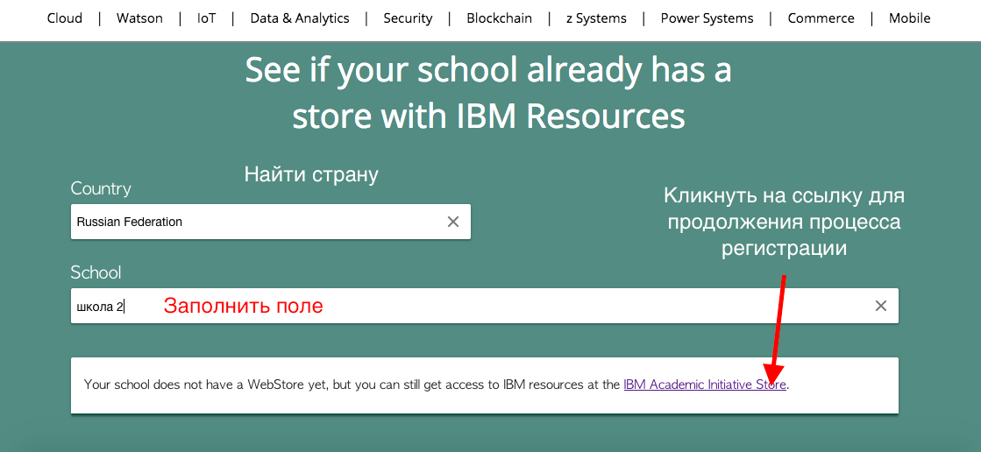

В открывшемся далее окне, если есть в вузе портал для входа ОТН вводим Ваш адрес на домене университета. Если нет, оставляем это поле пустым и кликаем на нижнюю ссылку для регистрации другим образом.

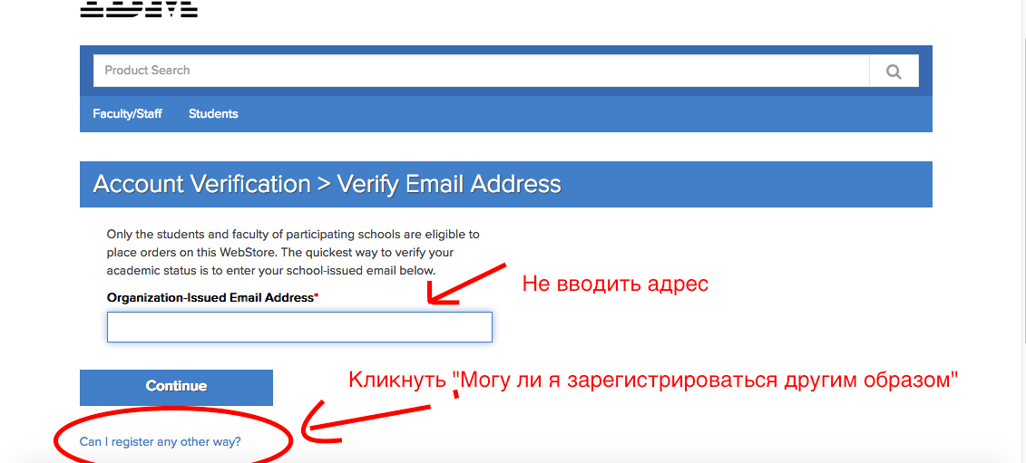

После чего в открывшемся окне выбираем последний вариант:

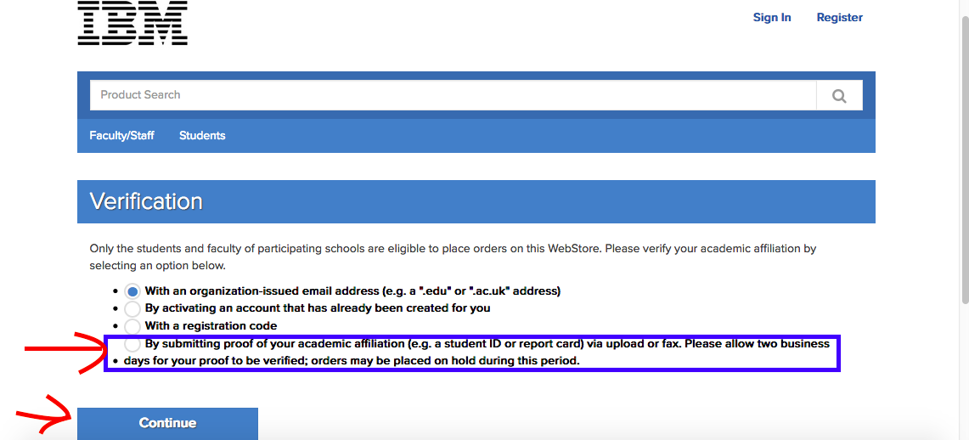
Введите адрес своей электронной почты и приложите скан студенческого билета, или справки, подтверждающих Вашу принадлежность к университету, школе или НИИ.
2) Ожидайте подтверждение регистрации от администратора ОТН.
3) Получите промокод для входа на облачную платформу IBM Bluemix.
Для этого откройте каталог, обозначив свой статус (студент\преподаватель). В верхней его части выберите раздел. На ытором ярусе – способ доступа: через облачный сервис либо посредством прямого скачивания программного обеспечения или курса.
Из открывшегося раздела выберите необходимый сервис, курс или продукт.

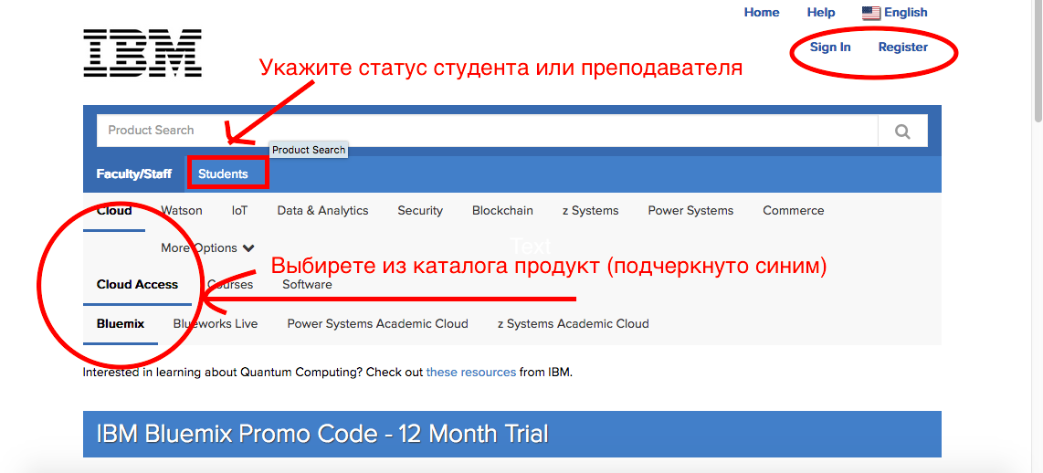
В случае запроса доступа к когнитивным сервисам варианты показаны на слайде.
В случае проблем с регистрацией и доступом направьте электронное письмо о желании участвовать и скриншот сообщения об ошибке доступа по адресу: alexander_sorokin@ru.ibm.com

4) После получения промокода, войдите в IBM Bluemix (Каталог) и перейдите в раздел когнитивные технологии Watson.

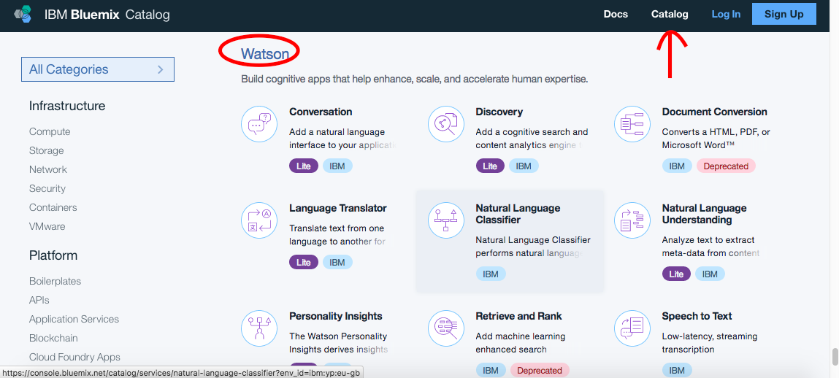

5) Изучите работу сервисов и визуальное проектирование на основе Node Red.
Ознакомьтесь с работой Node Red. Сервис также доступен в каталоге

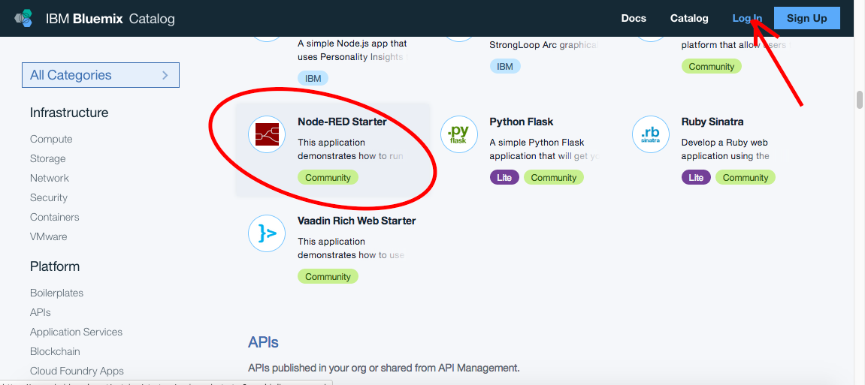

Полезную информацию можно найти на сайте продукта https://nodered.org/
И на ресурсе GitHub https://github.com/watson-developer-cloud/node-red-labs/blob/master/introduction_to_node_red/README.md

Возможности сервисов Bluemix для решения практических задач освещены в разделе Техническая библиотека на IBM developerWorks.

